

Matemática
Estudio de las funciones polinómicas

Nombre y apellido:

Mes 4 – Semana 2 – Actividad 13

Estudiamos las funciones polinómicas de grado mayores a 3, la multiplicidad de las raíces y factorización.

Ingresen en la barra de entrada las fórmulas de f y g de la actividad 12 y luego h(x)=f(x). g(x) (función “producto”).

Las recordamos:

f(x)=3x²+9x+6 y g(x)=2x²-2x-4

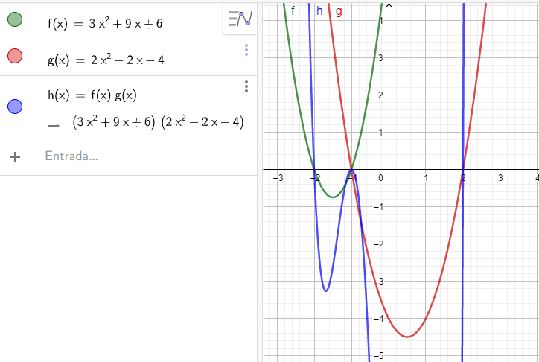

a) ¿Es posible lograr que el polinomio h tenga cuatro raíces moviendo la función f ? Si es posible dar una fórmula para h. Si no es posible, explicar por qué.

b) ¿Es posible lograr que el polinomio h tenga dos raíces moviendo la función f ? Si es posible dar una fórmula para h. Si no es posible, explicar por qué.

c) ¿Es posible lograr que el polinomio h tenga una raíz moviendo la función f ? Si es posible dar una fórmula para h. Si no es posible, explicar por qué.

d) Ingresar nuevamente las funciones f, g y h originales. ¿Es posible lograr que el polinomio h tenga una sola raíz permitiéndose mover las dos funciones cuadráticas f y g ? Si es posible dar una fórmula para h. Si no es posible, explicar por qué.

e) ¿Es posible lograr que el polinomio h no tenga raíces permitiéndose mover las dos funciones cuadráticas f y g ? Si es posible dar una fórmula para h. Si no es posible, explicar por qué.

